الاسم واللقب | اختيار في مادة الإعلامية  للثلاثي الثاني 2014 | المدرس: نورالدين الغربي  م.ا.73 شارع بوقطفة
القسم السادسة | اختيار في مادة الإعلامية  للثلاثي الثاني 2014 | المدرس: نورالدين الغربي  م.ا.73 شارع بوقطفة
قام التلاميذ السنة السادسة بمشروع إعداد عرض حول جسم الإنسان  اذكر البرمجية المستعملة في هذا المشروع.........................................................  اذكر مراجل انجاز المشروع بالترتيب الآتي مستعينا بالمفردات التالية ( تنشيط الكتابة والصور- إعداد شريحة التقديم- رقن النصوص- إدراج الصور- إعداد توقيت العرض)  1 – فتح البرمجية  2-........................  3-........................  4-.........................  5-.........................  6-......................... | مع3
أراد التلاميذ فتح برمجية إعداد عروض micro soft power point) (  اتمم الفراغات التالية مستعينا بالمشهد  1-................................  2-........................  3-........................  4-.........................  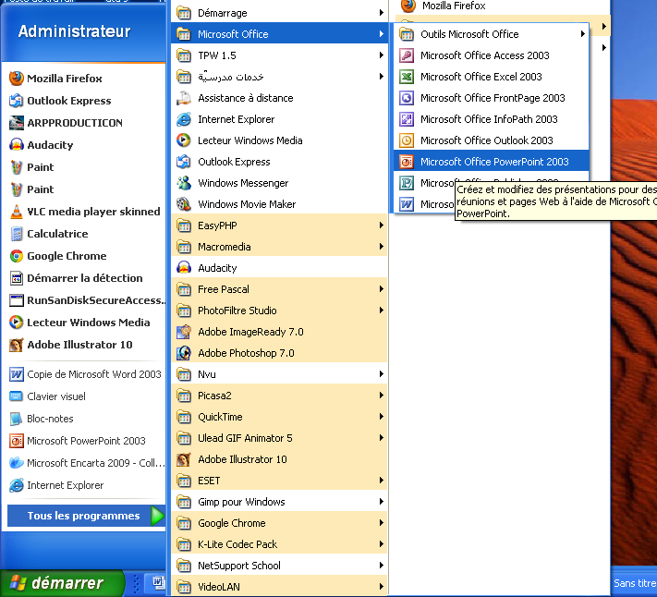 | مع2أ

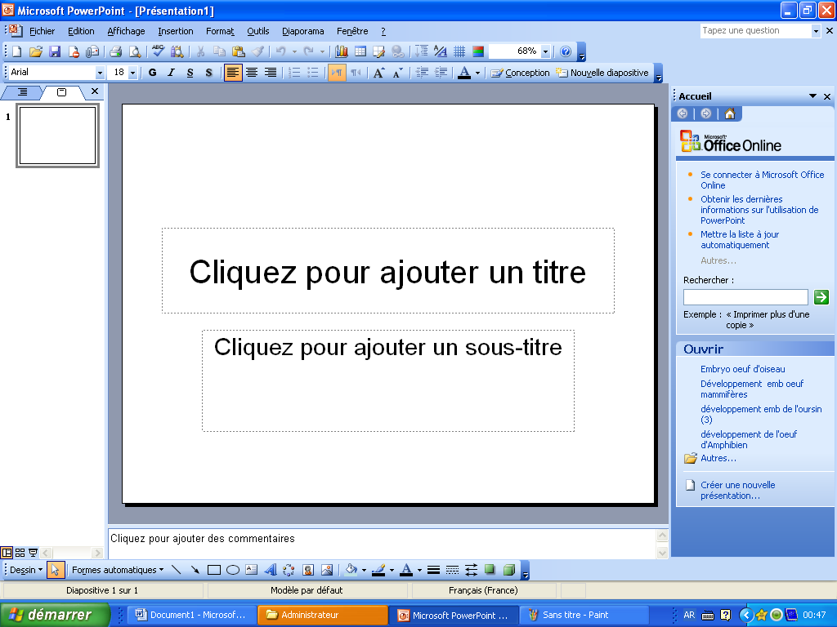  3  1  2  تأمل المشهد واربط بسهم  شريط الأدوات يستعمل لقراءة العنوان  1  شريط العنوان يستعمل لاختيار الأوامر  2  يستعمل لاختيار بعض التحكم في توسيط النص  3  شريط القوائم وفي اختيار شكل وحجم ولون الخط | مع2ب
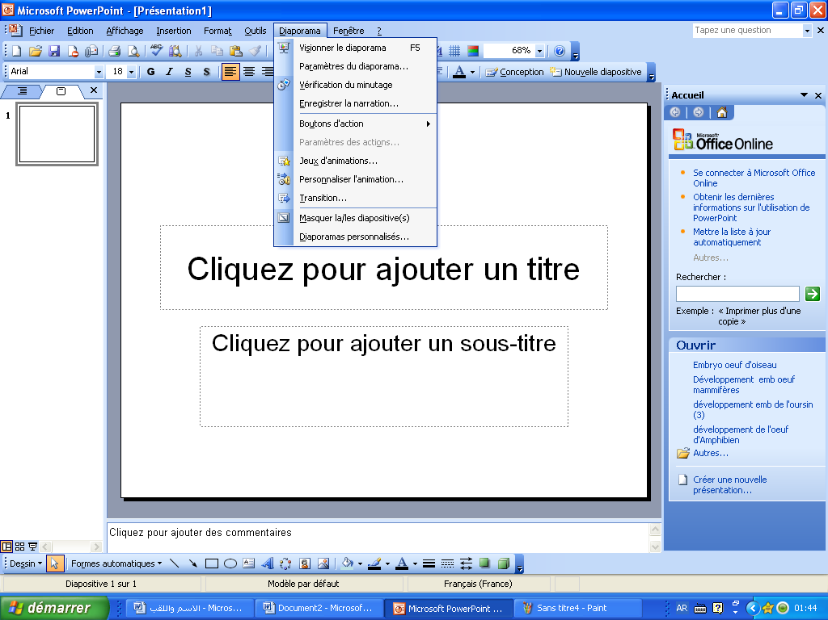  1  2  3  تأمل المشهد ولاحظ قائمة الأوامر ثم عرف استعمال كل من الأسهم  1  ...................................…...............  2  ...................................….............  . ..................................…...............  3 | مع2أ

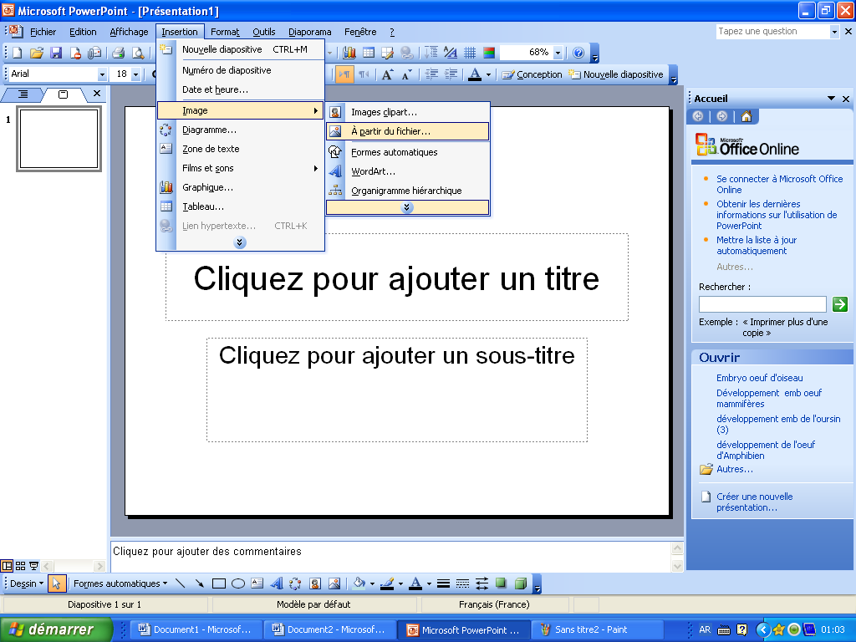 | اذكر النمشي لإدراج صورة انطلاقا من شريط الأدوات  .1-........................  2-..........................  .3-............................ | مع2أ
 | أراد سامي اختيار حجم الشريحة شطب على نافذة الحوار الخاطئة  fichier mise en page  format mise en page | مع2ب

جدول إسناد الأعداد

معيار التّميّز
مع 4 |  | مع3 | مع 2 ب | مع 2 أ | مع1
0 |  | 0 | 0 | 0 | 0 | لا إجابة ( ـ ـ ـ )
3 | 2 | 1 | 1 | 1 | 1 | دون التّملّك الأدنى ( - - + )
3 | 2 | 2 | 2 | 2 | 2 | التّملّك الأدنى ( - + + )
5 |  | 3 | 3 | 3 | 6 | التّملّك الأقصى (+ + + )

